Завершилась экспедиция сотрудников КФ ТИГ ДВО РАН по обследованию репродуктивных лежбищ сивуча на Курильских островах и комплексных работ по оценке влияния красных приливов на морских млекопитающих у юго-западного и юго-восточного побережья Камчатки

В течение месячного рейса, выполненного на парусно-моторном судна «Айрон Леди» (порт приписки Петропавловск-Камчатский), были обследованы четыре из пяти существующих на Курильских островах мест размножения сивуча.

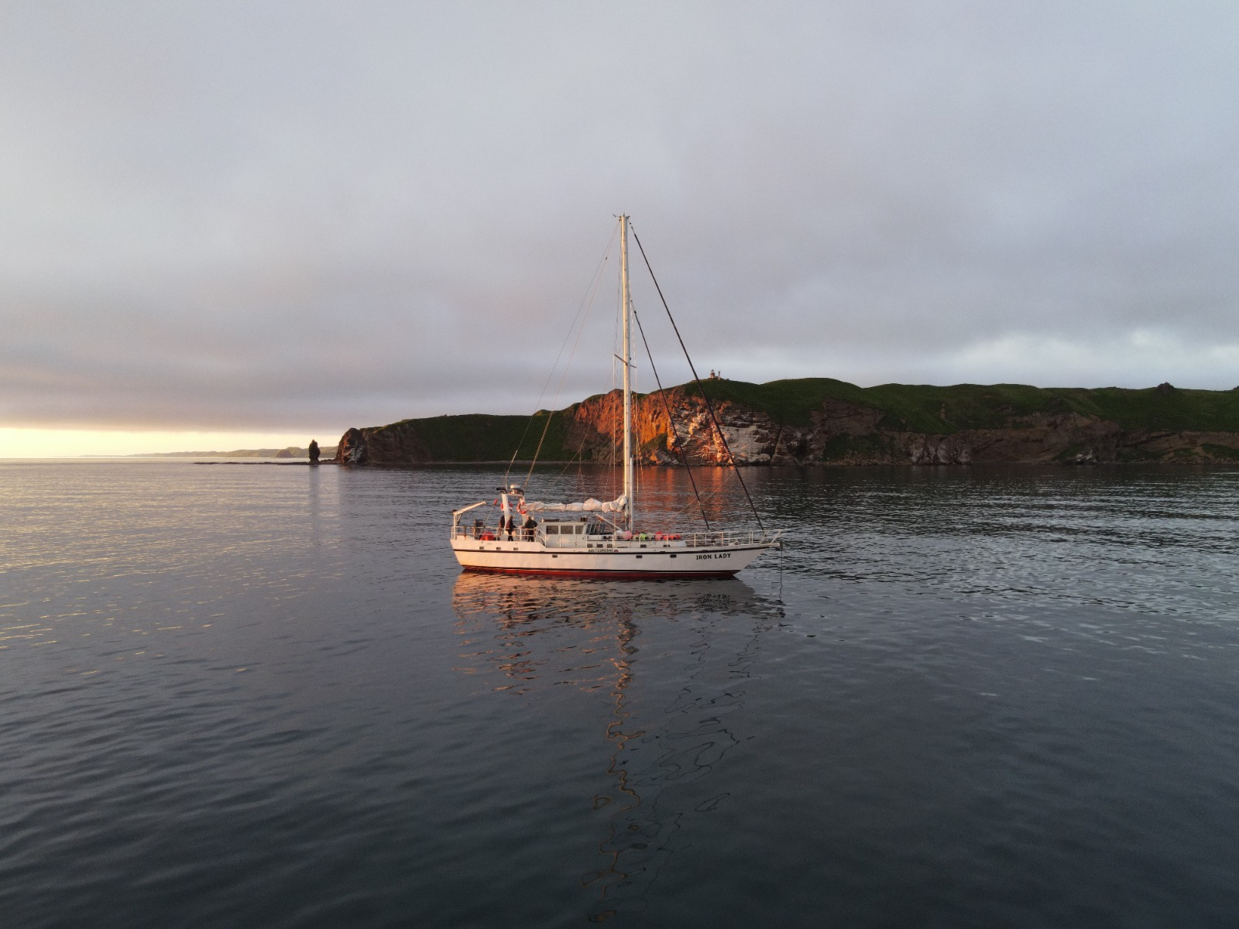

Экспедиционное судно «Айрон Леди», обеспечившие весь комплекс работ (здесь и везде далее фото В.Н. Бурканова)

На них выполнены учеты численности и оценка возрастно-полового состава залегающих на берегу животных. Проведено техническое обслуживание автономных и автоматических фоторегистраторов, которые вели съемку животных на лежбищах на протяжении целого года. Получены новые данные о миграциях, выживаемости и успехе размножения меченых сивучей.

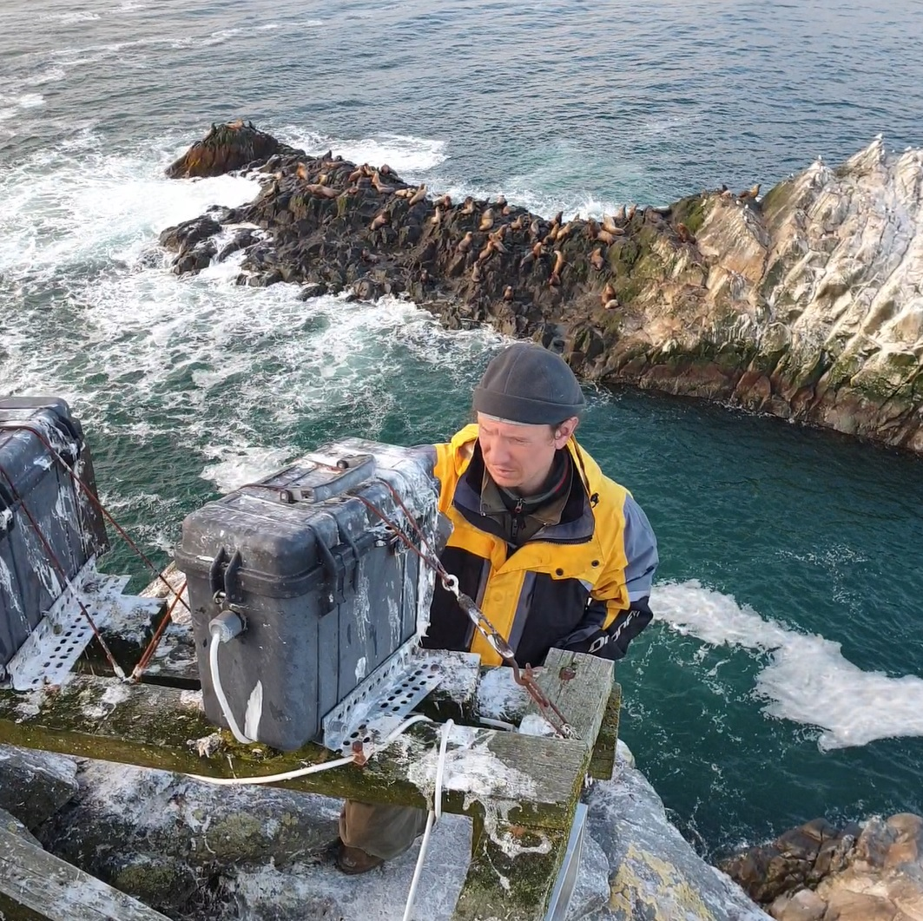

Сотрудник КФ ТИГ ДВО РАН И.А. Усатов проводит обслуживание фоторегистраторов на лежбище сивуча.

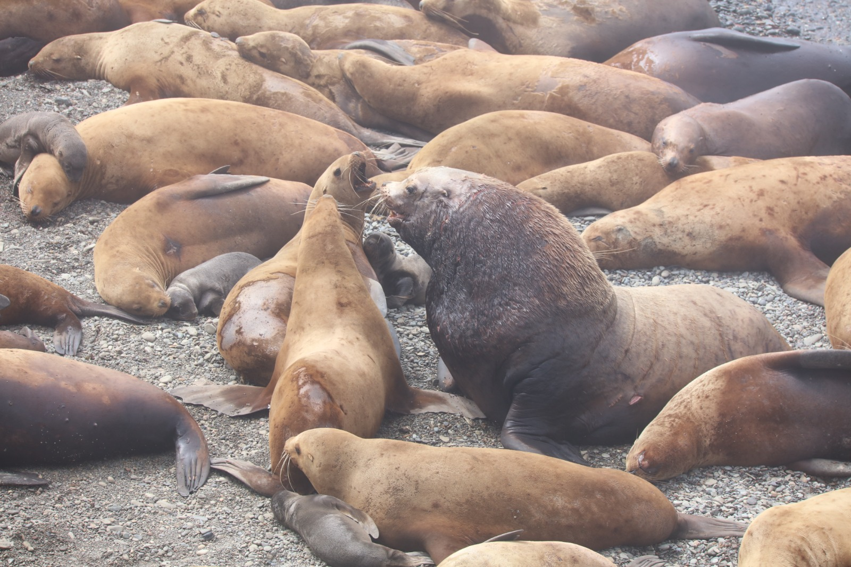

Гарем сивуча.

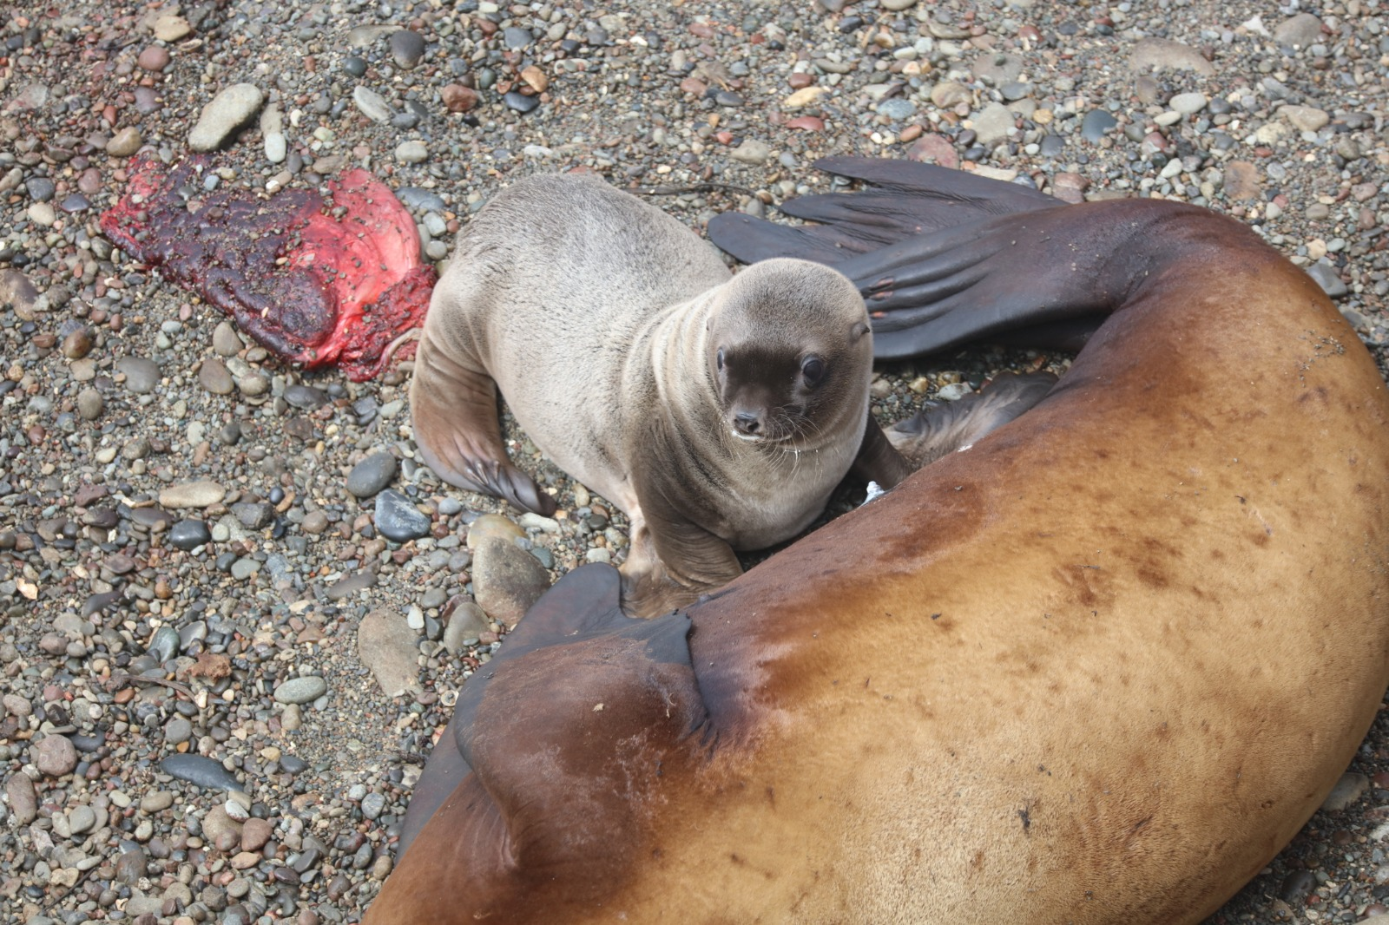

Детеныш сивуча только что родился.

Ученые обнаружили, что зимние шторма полностью освободили от вулканического шлака лежбище сивуча на острове Райкоке и звери снова стали размножаться на нем. Напомним, что это лежбище было полностью погребено десятиметровым слоем раскаленного вулканического пепла во время извержения вулкана в 2019 г.

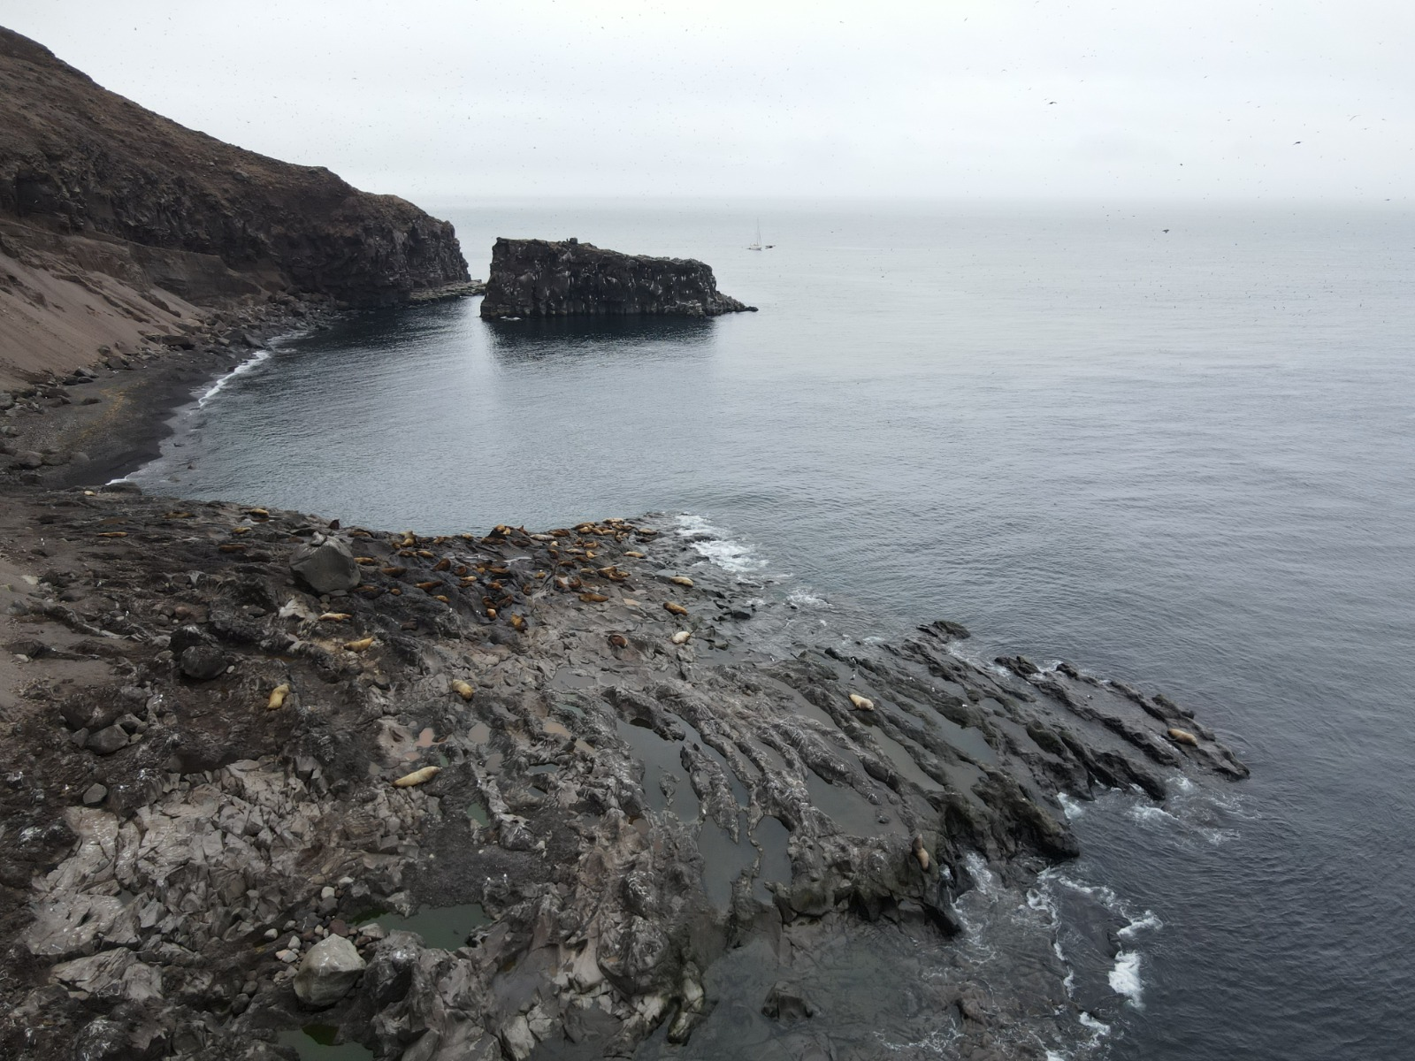

Лежбище на о. Райкоке вид с высоты птичьего полета.

По возвращении с Курильских островов ученые обследовали всю прибойную полосу побережья от реки Озерной на западном побережье Камчатки до мыса Лопатка и от него на север до ворот Авачинской губы с целью регистрации погибших морских млекопитающих, а также изучению распределения у побережья и численности редких видов морских млекопитающих как калан, сивуч, антур и серый кит.

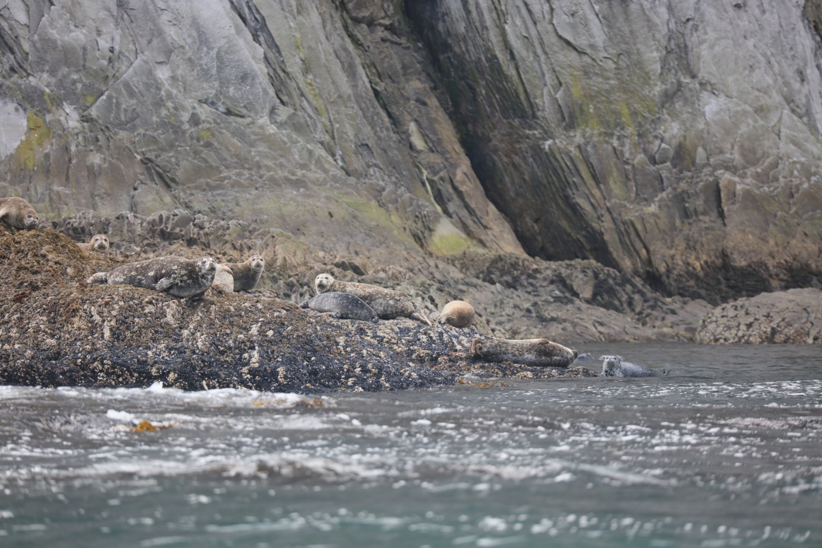

Залежка островных тюленей – антуров.

В результате этой работы было подтверждено резкое сокращение численности калана в районе мыса Камбальный, вокруг побережий южной оконечности полуострова у мыса Лопатка, а также более чем на 100 км на север от нее включая бухты Три Сестры, мысов Сенявина, Желтый, Ходжелайка и друге. На всем маршруте у этих мест каланы встречались лишь единично или группами, не превышающими 20-30 особей. Первое заметное скопление калана численностью более 50 особей было обнаружено лишь у входа в бухту Русскую и к северу от нее.
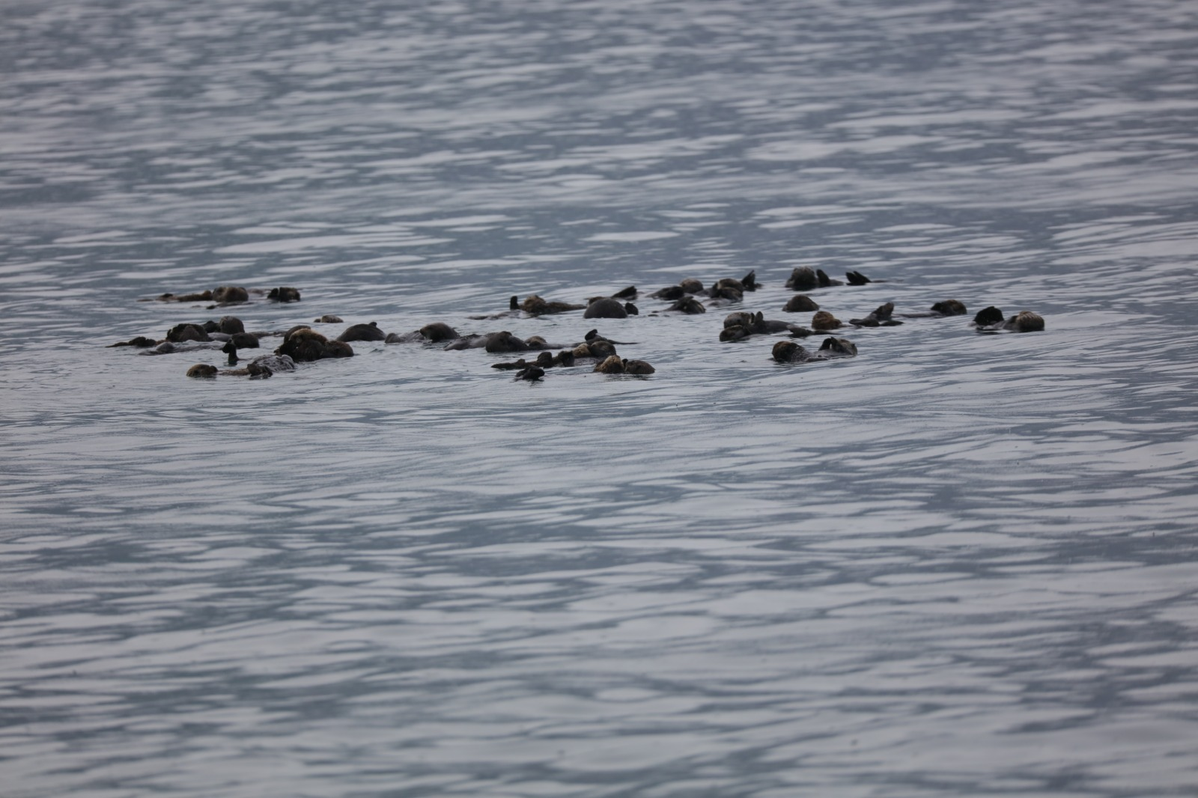

Скопление каланов у входа в бухту Русская.

На осмотренном побережье были обнаружены два почти полностью разложившихся трупа крупных усатых китов у одного, из которых ученые встретили 7 медведей включая самку с двумя медвежатами.
По всему маршруту ученые отмечали на берегу бурых медведей, главным образом самок с двумя, а чаще тремя медвежатами. Животные кормились на выбросах морской капусты.

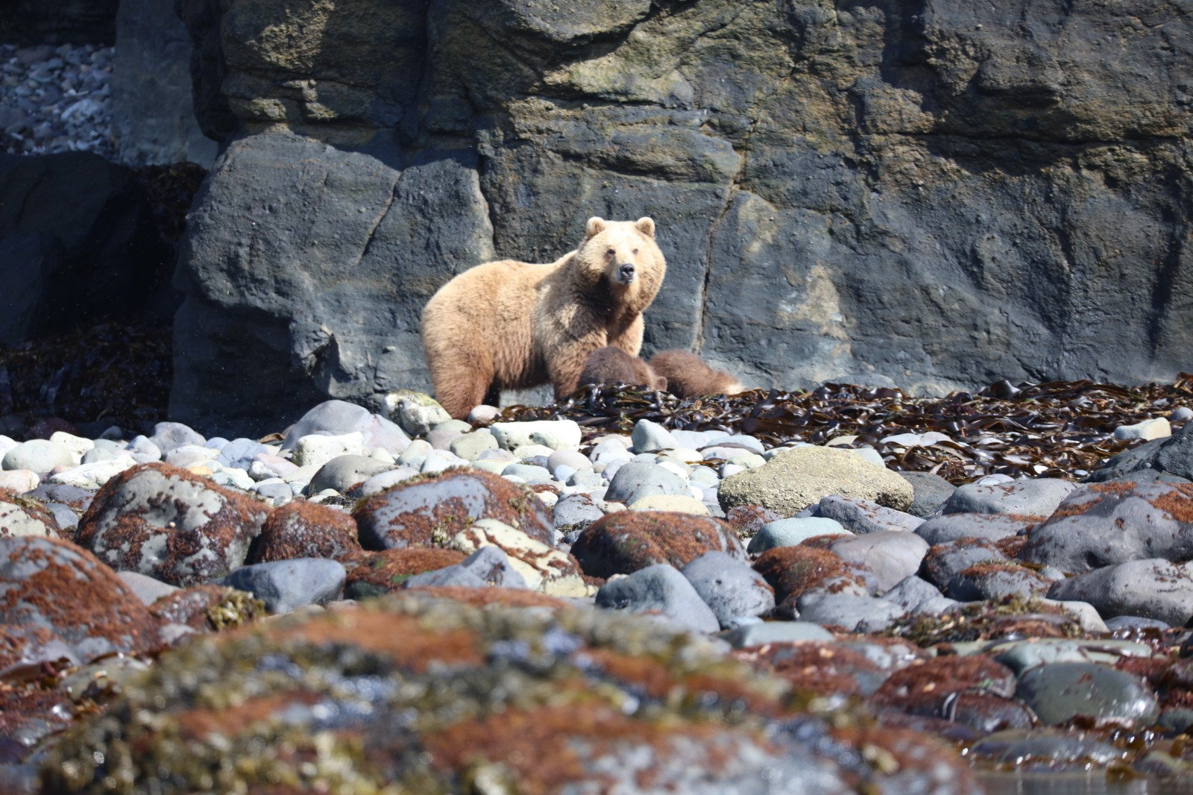

Медведица с медвежатами кормится на выбросах морской капусты.

Анализ полученных данных продолжается, как и сами экспедиционные исследования. Результаты выполненной работы обрабатываются и будут представлены в подробном отчете, научных докладах и опубликованы в сборнике Вопросы географии Камчатки.

